LISTE DES JOUEURS(ES) BRULÉS
A Retourner à la Ligue AVANT la première journée de championnat 2024-2025
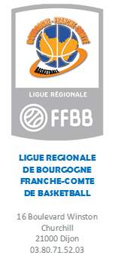
avec copie à la commission sportive : bfcbasket.sportive@gmail.com
NOM DU CLUB : CATÉGORIE :
NOMS Prénom | Licence
1 -
2 -
3 -
4 -
5 -
PARTIE RÉSERVÉE A LA C. SPORTIVE
6-
7-
8 -
9 -
10 -
11 -
12 -
13 -
14 -

Cachet du Club Date : Signature :

